Realizar conexión con el usuario root con contraseña debian
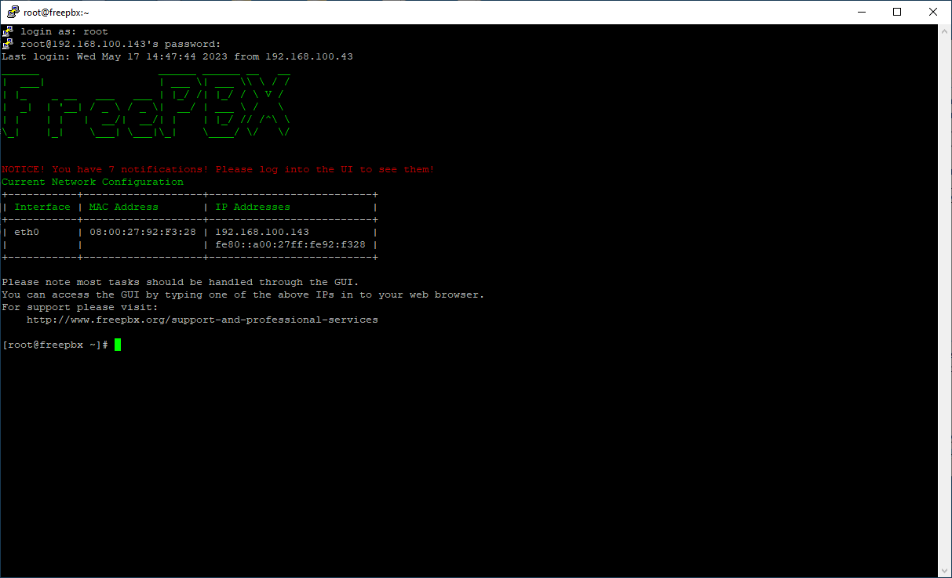

Configuración del adaptador de red
nano /etc/sysconfig/network-scripts/ifcfg-eth0
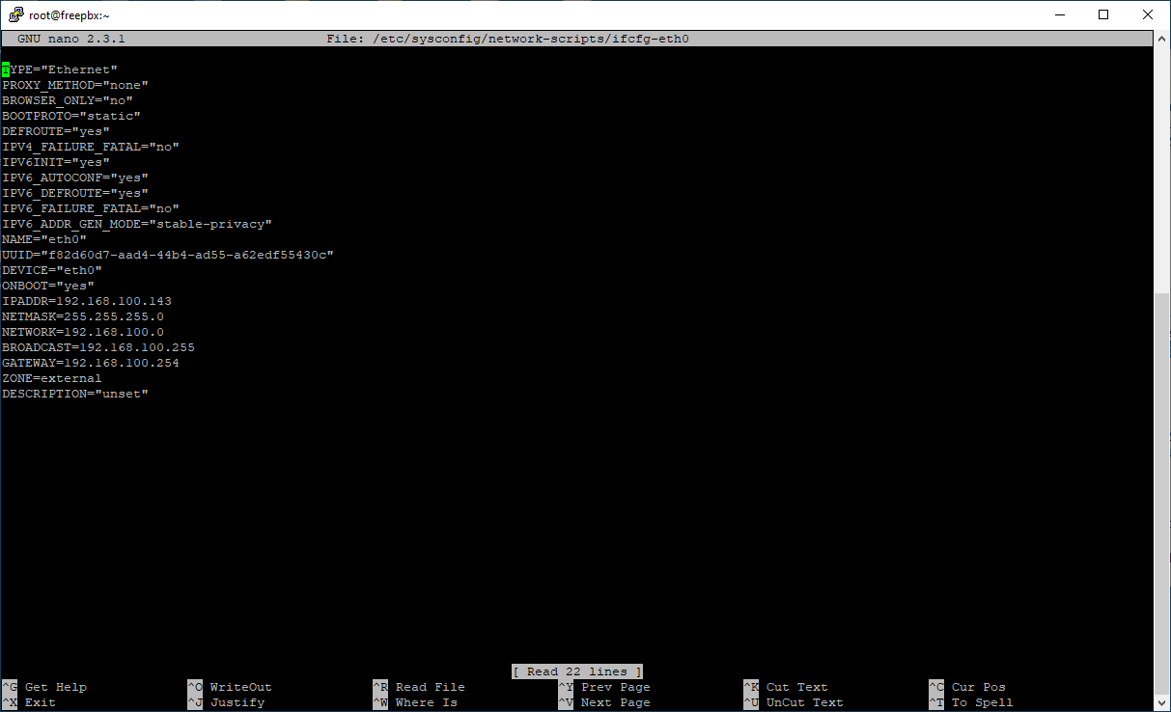
BOOTPROTO=static
IPADDR=192.168.100.143
NETMASK=255.255.255.0
NETWORK=192.168.100.0
BROADCAST=192.168.100.255
GATEWAY=192.168.100.254

Reiniciar el adaptador de red
service network restart
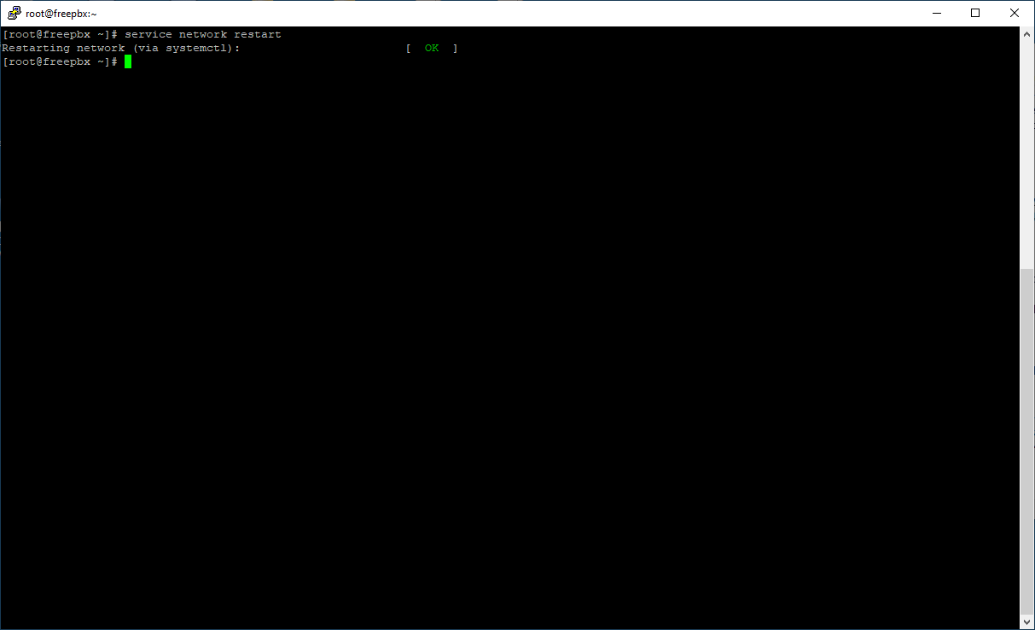
Configuracion de los DNS
nano /etc/resolv.conf
nameserver 8.8.8.8
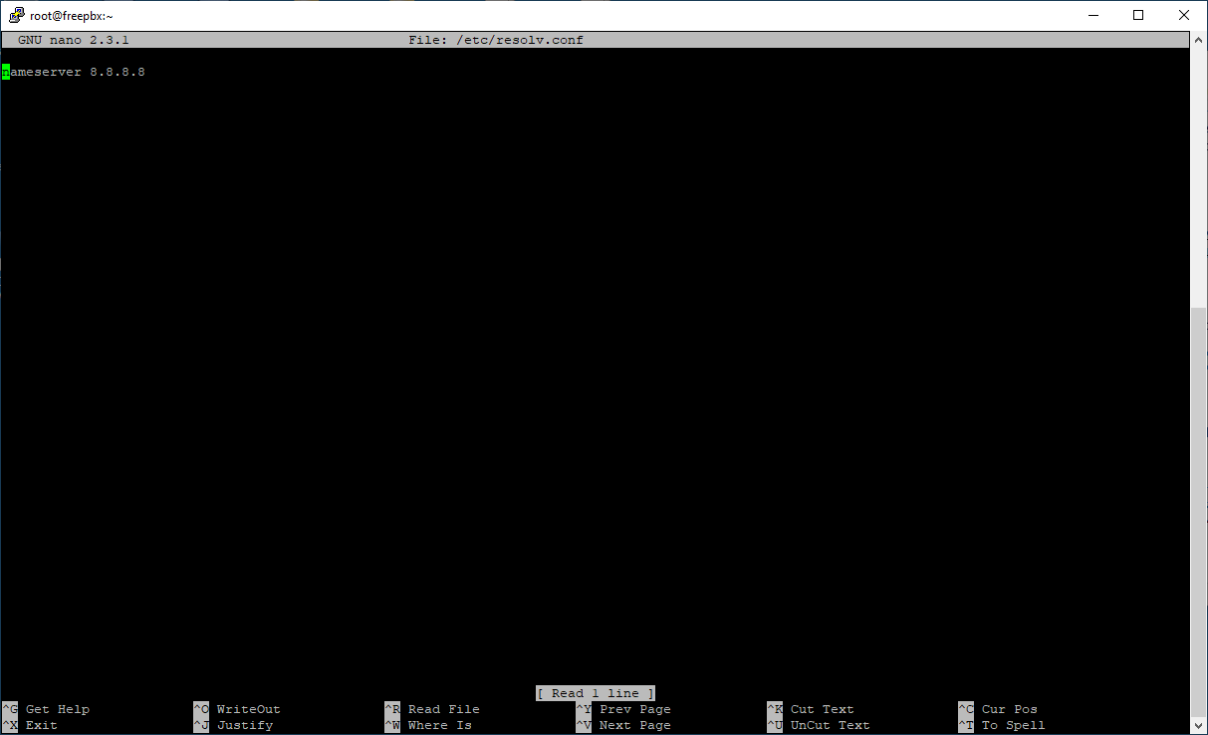

verificar la conectividad hacia el mundo
ping www.google.com
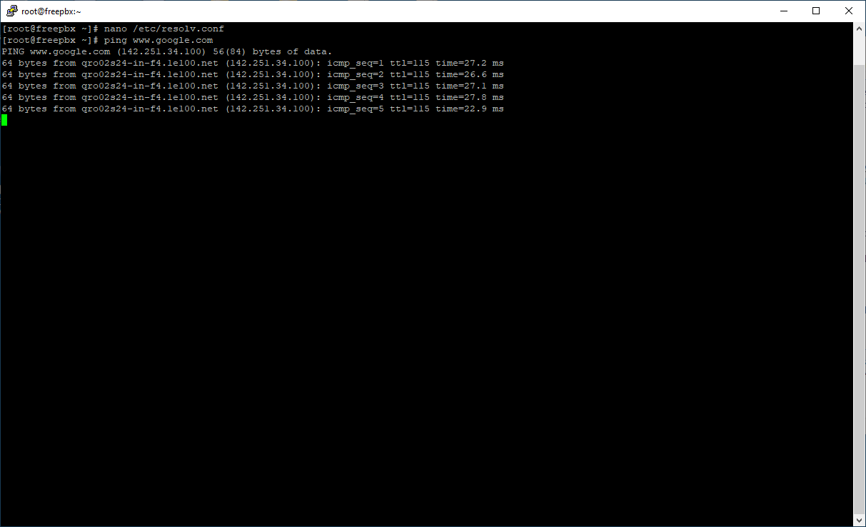

Abrir la dirección ip del servidor 192.168.100.143

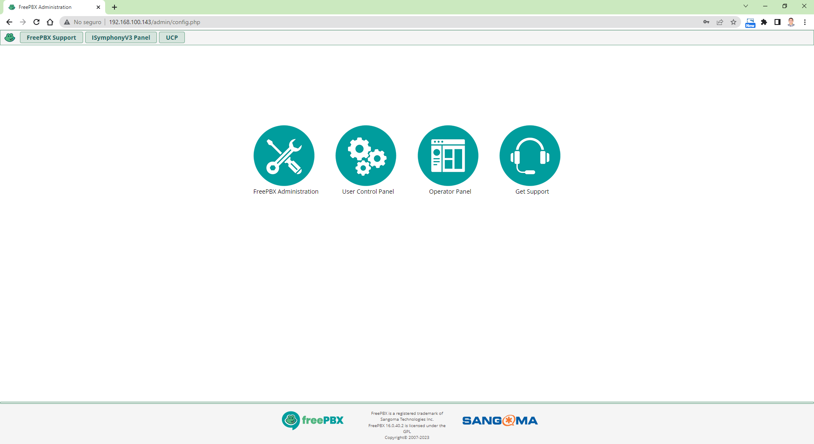

En el módulo FreePBX iniciar sesión con el usuario admin con contraseña debian
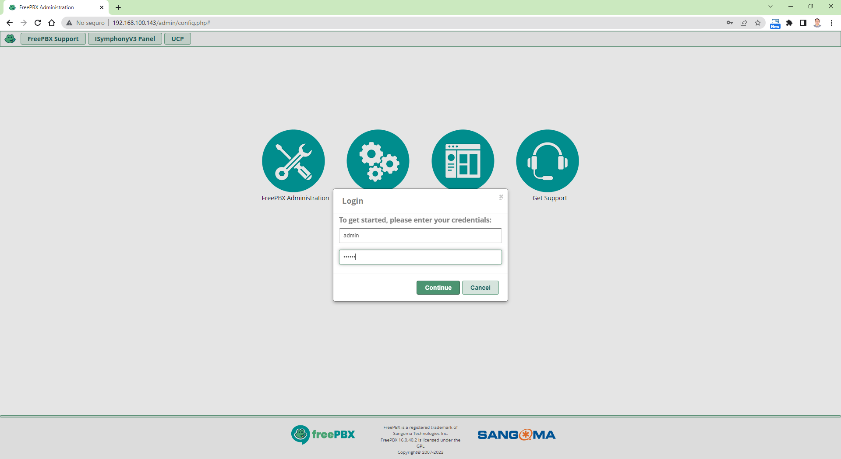

Después de iniciar sesión en el servidor aparece la siguiente pantalla
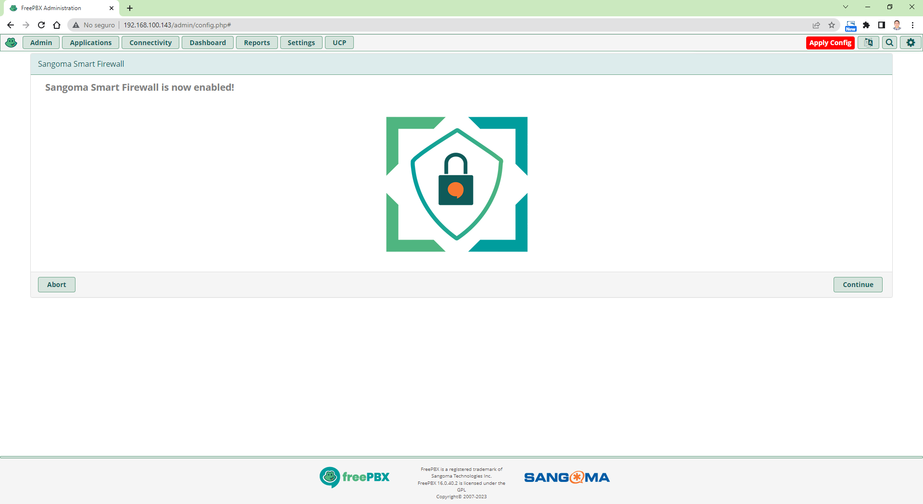
Se recomienda de momento que no lo usemos, para eso lo vamos a desinstalar yendo a Admin – Updates - Module Updates
buscar el System Firewall
seleccionar Remove
y darle a Process
despues a Confirm
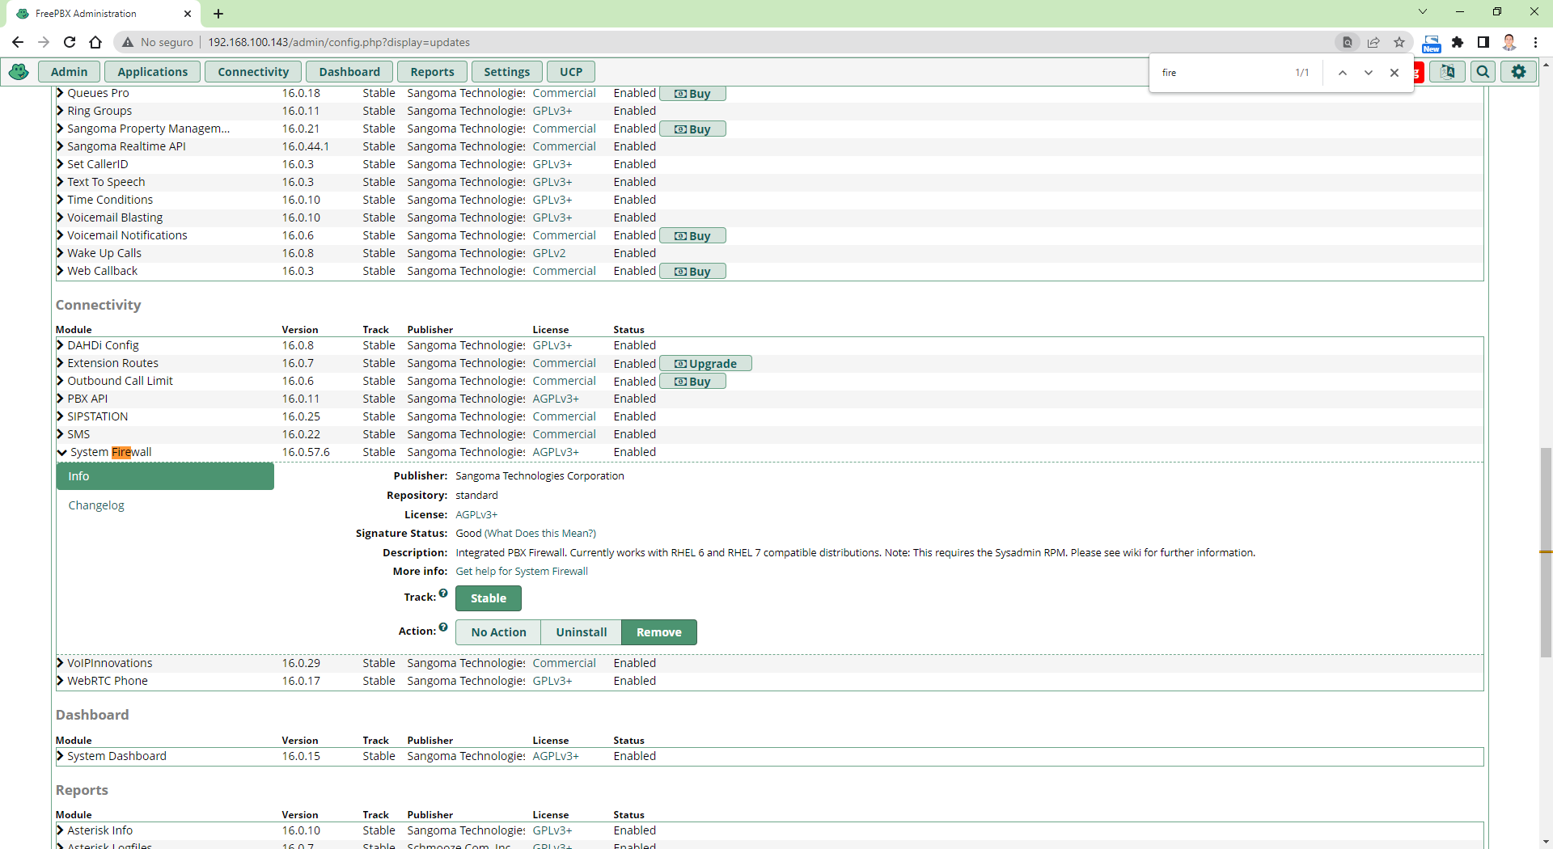

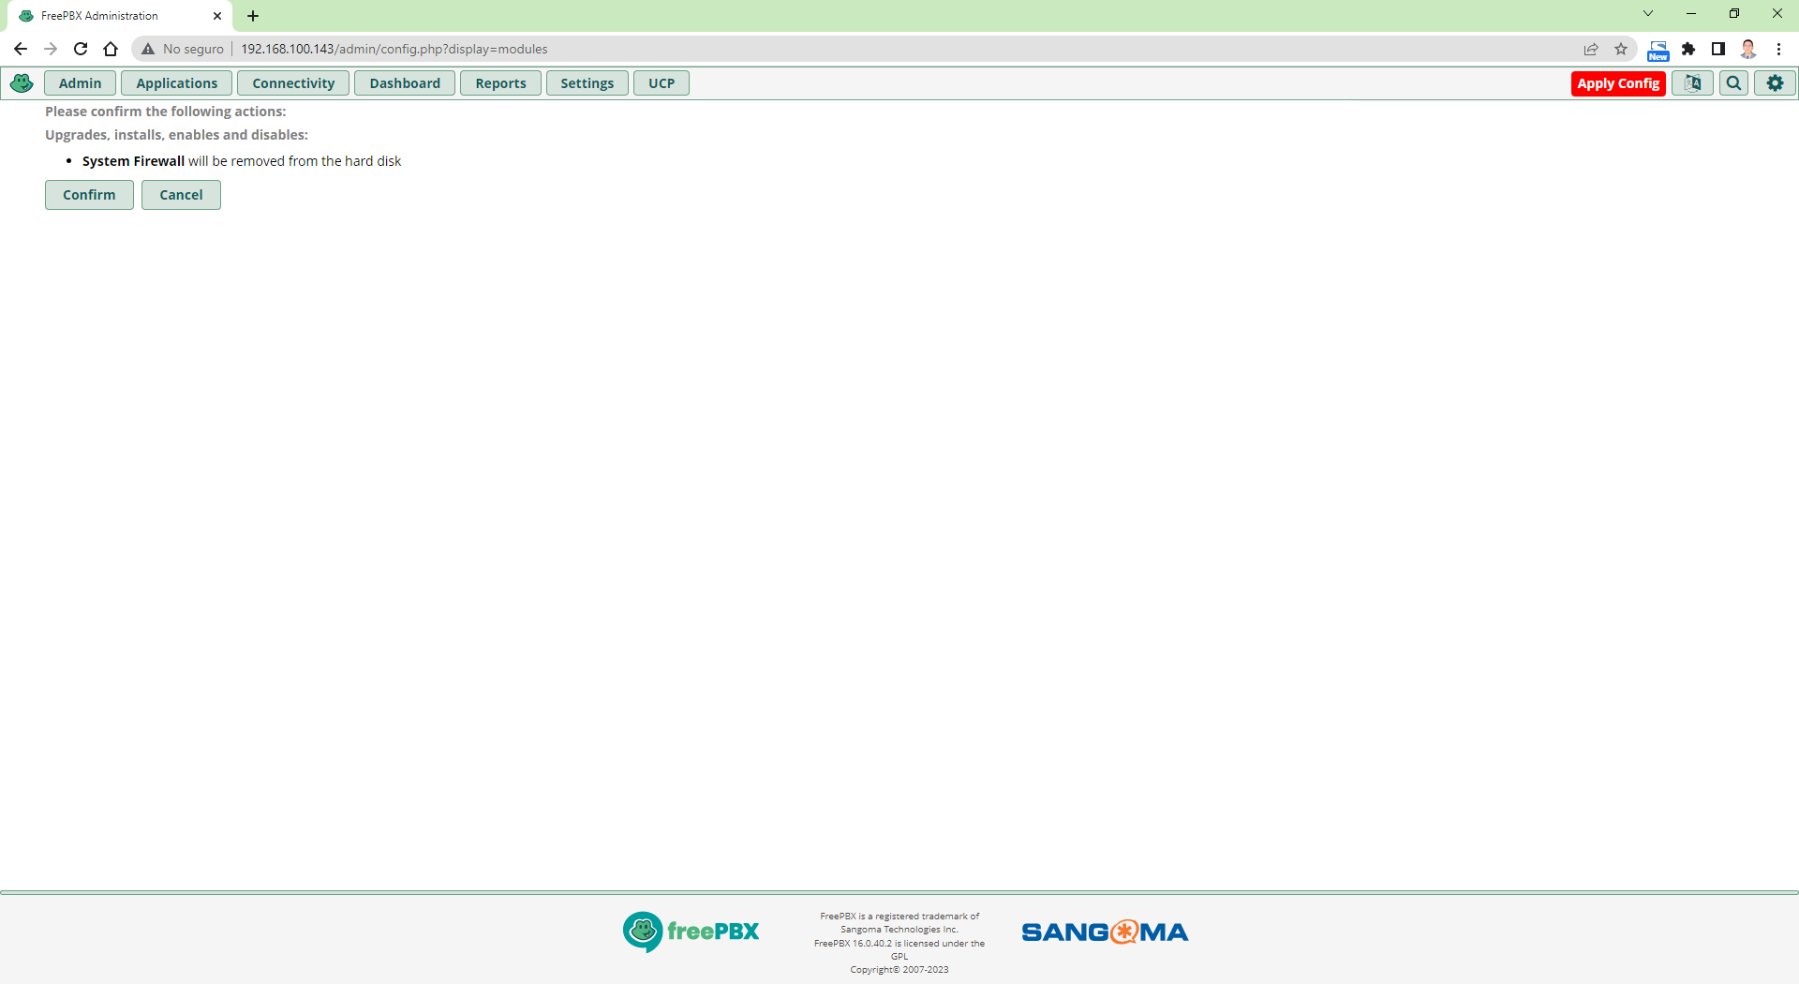

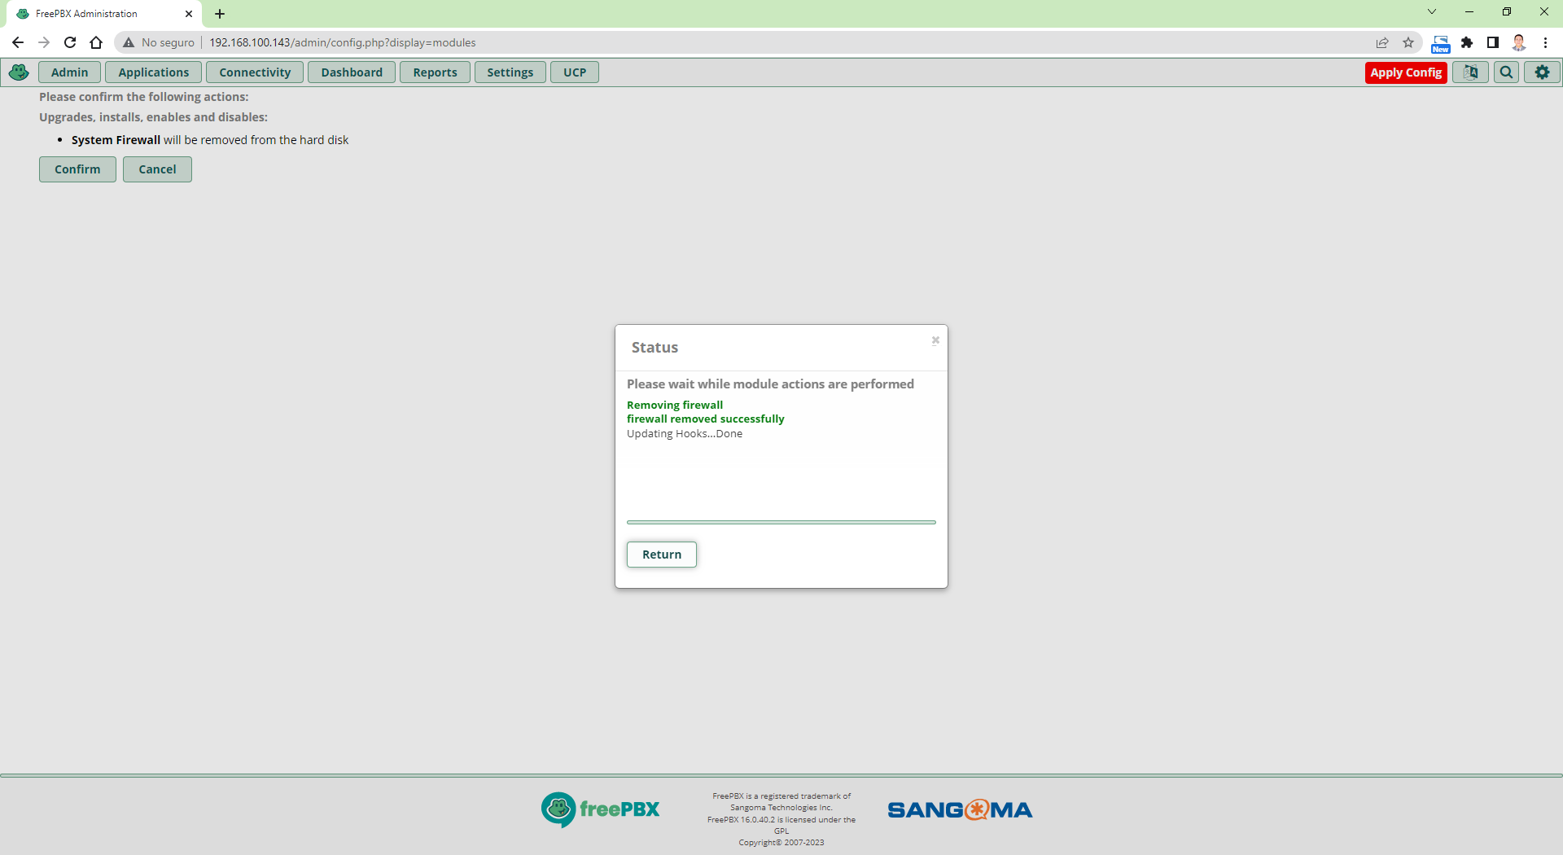
Esta pantalla muestra que el firewall del sistema a sido desinstalado

Para la creación de las extensiones nos vamos al menú Aplications - Extensions

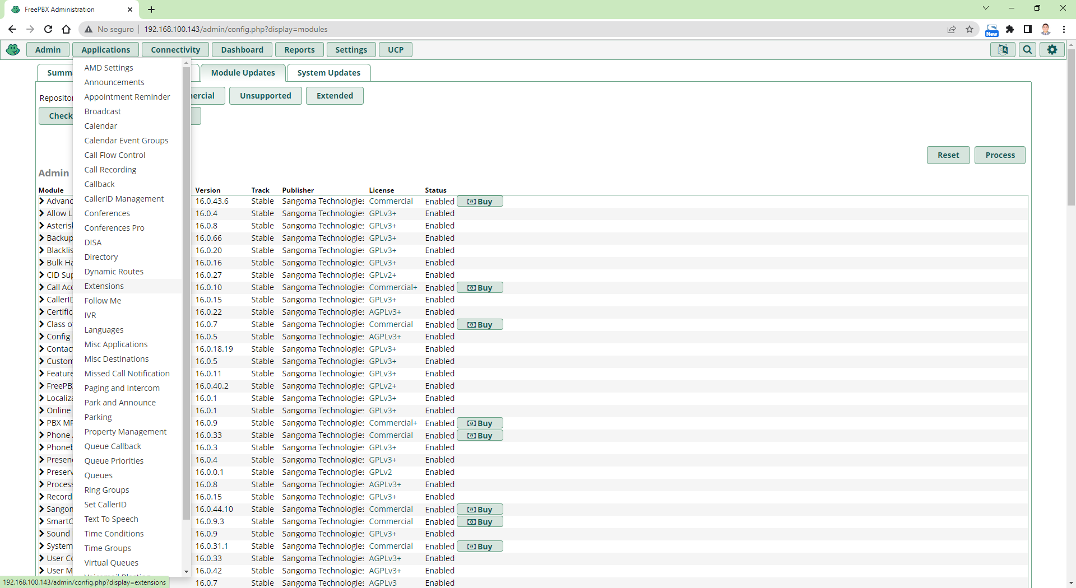

Hacemos click en Add Extension y seleccionamos Add New SIP [chan_pjsip] Extension
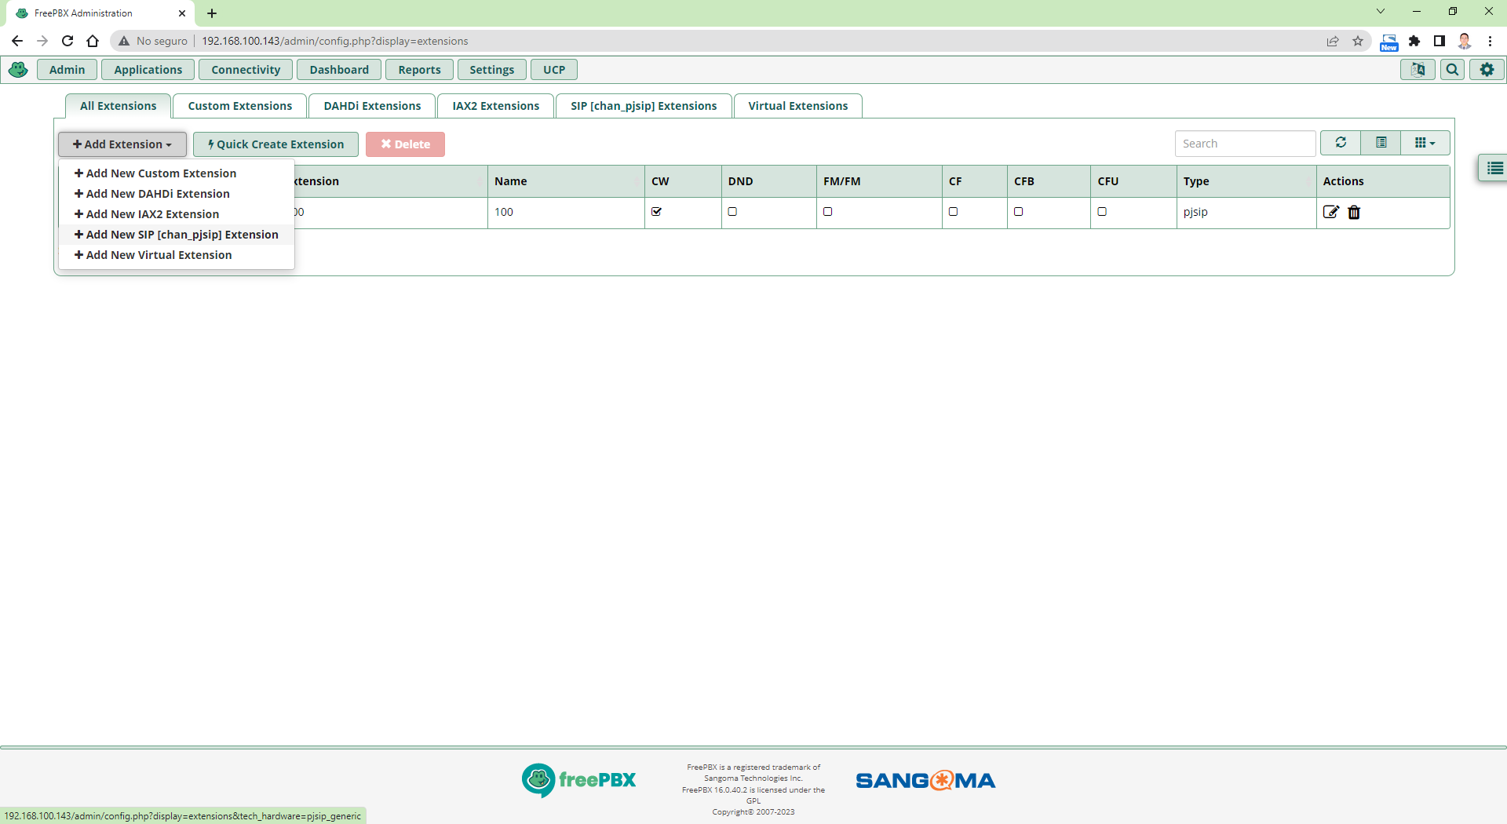

User Extension: 101
Display Name: 101
Secret: 101
palomeamos Use Custom Username
Username: 101
Password For New User: 101

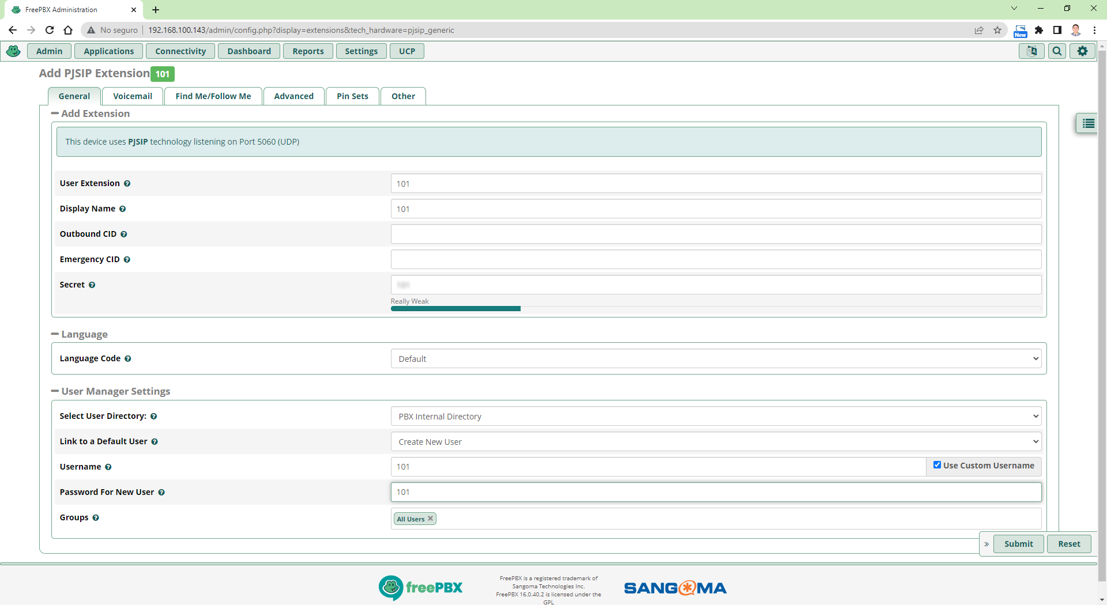
Guardamos los cambios realizados y aplicamos los cambios en el botón rojo de la parte superior derecha que aparece en la pantalla de nuestro navegador

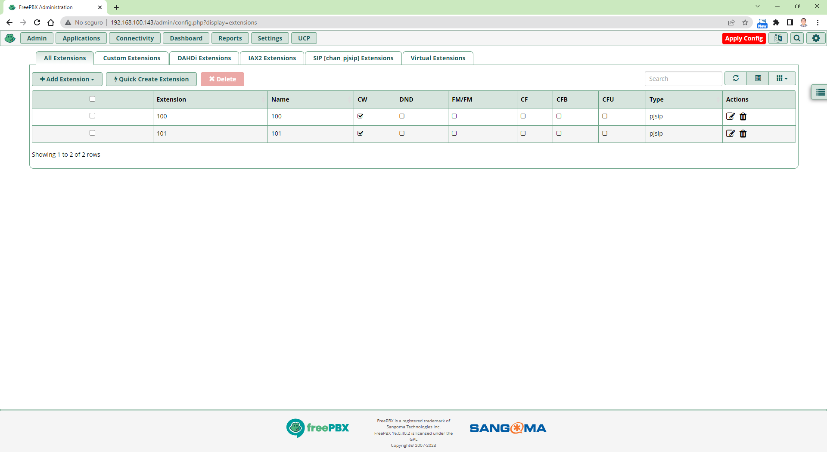

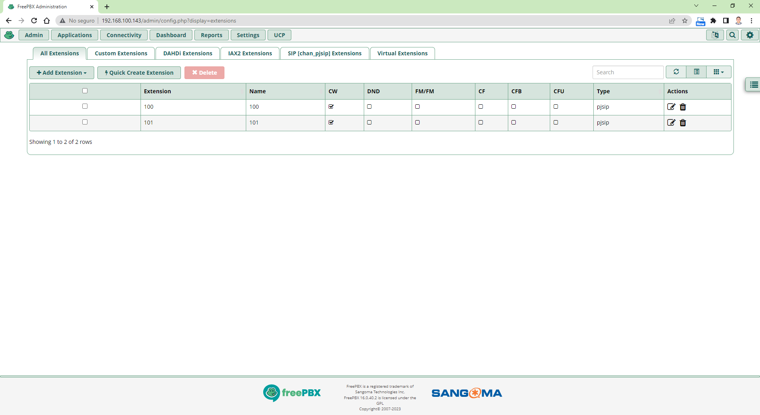

Para la creación de los truncales nos vamos a Connectivity – Trunks y seleccionamos add IAX2 Trunk
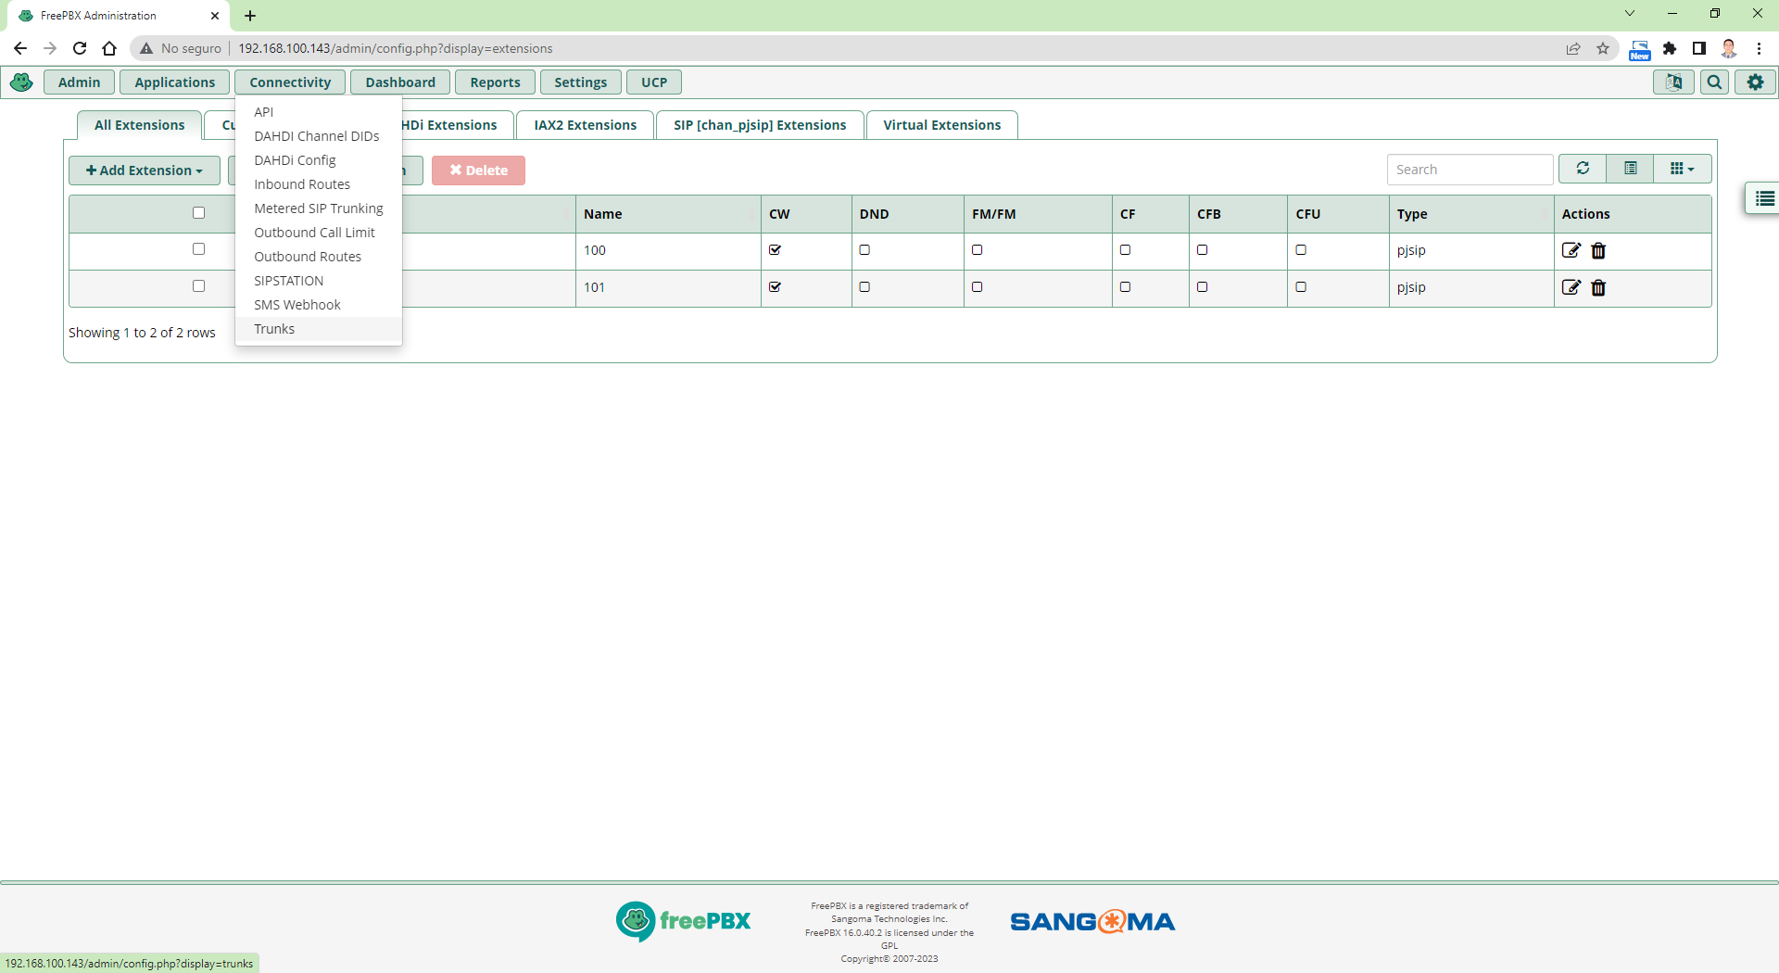

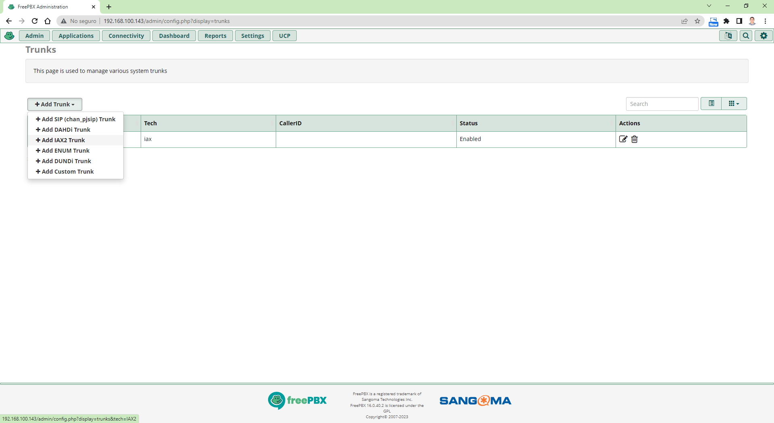

Trunk Name: 144
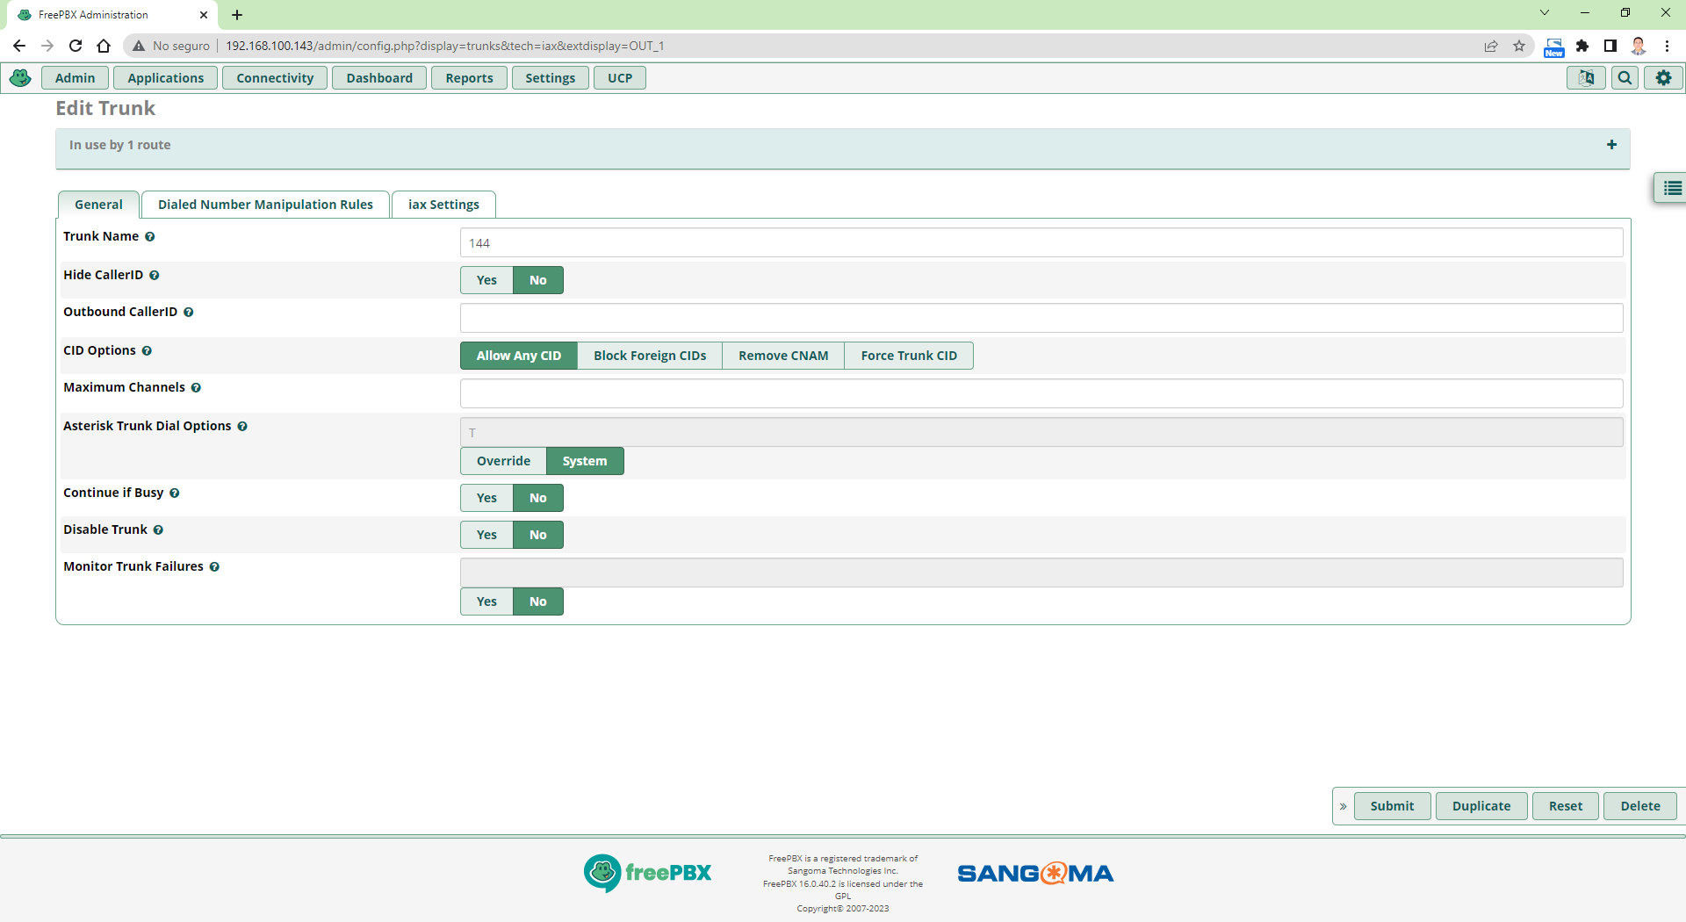

Outgoing
Trunk Name: 144
PEER Details:
username=144
type=peer
secret=144
qualify=yes
host=192.168.100.144
context=from-trunk
disallow=all
allow=gsm

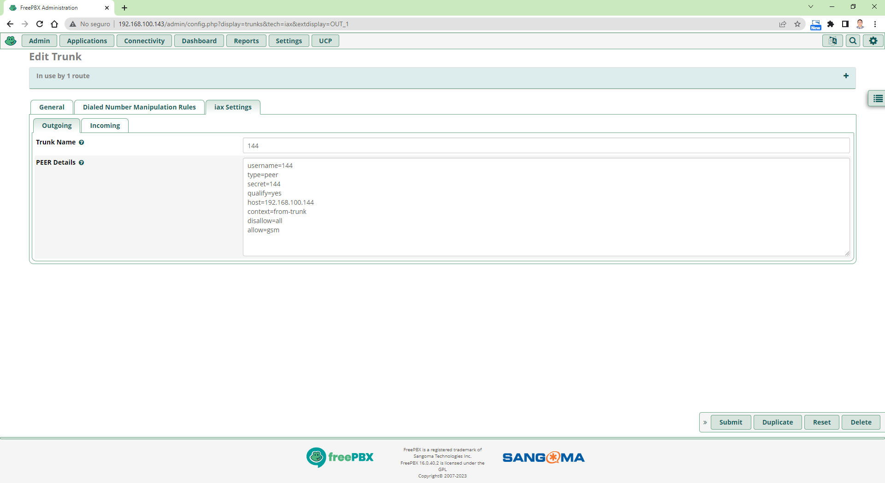

Incoming
USER Context: 143
USER Details:
type=user
secret=143
host=192.168.100.143
context=from-internal
disallow=all
allow=gsm

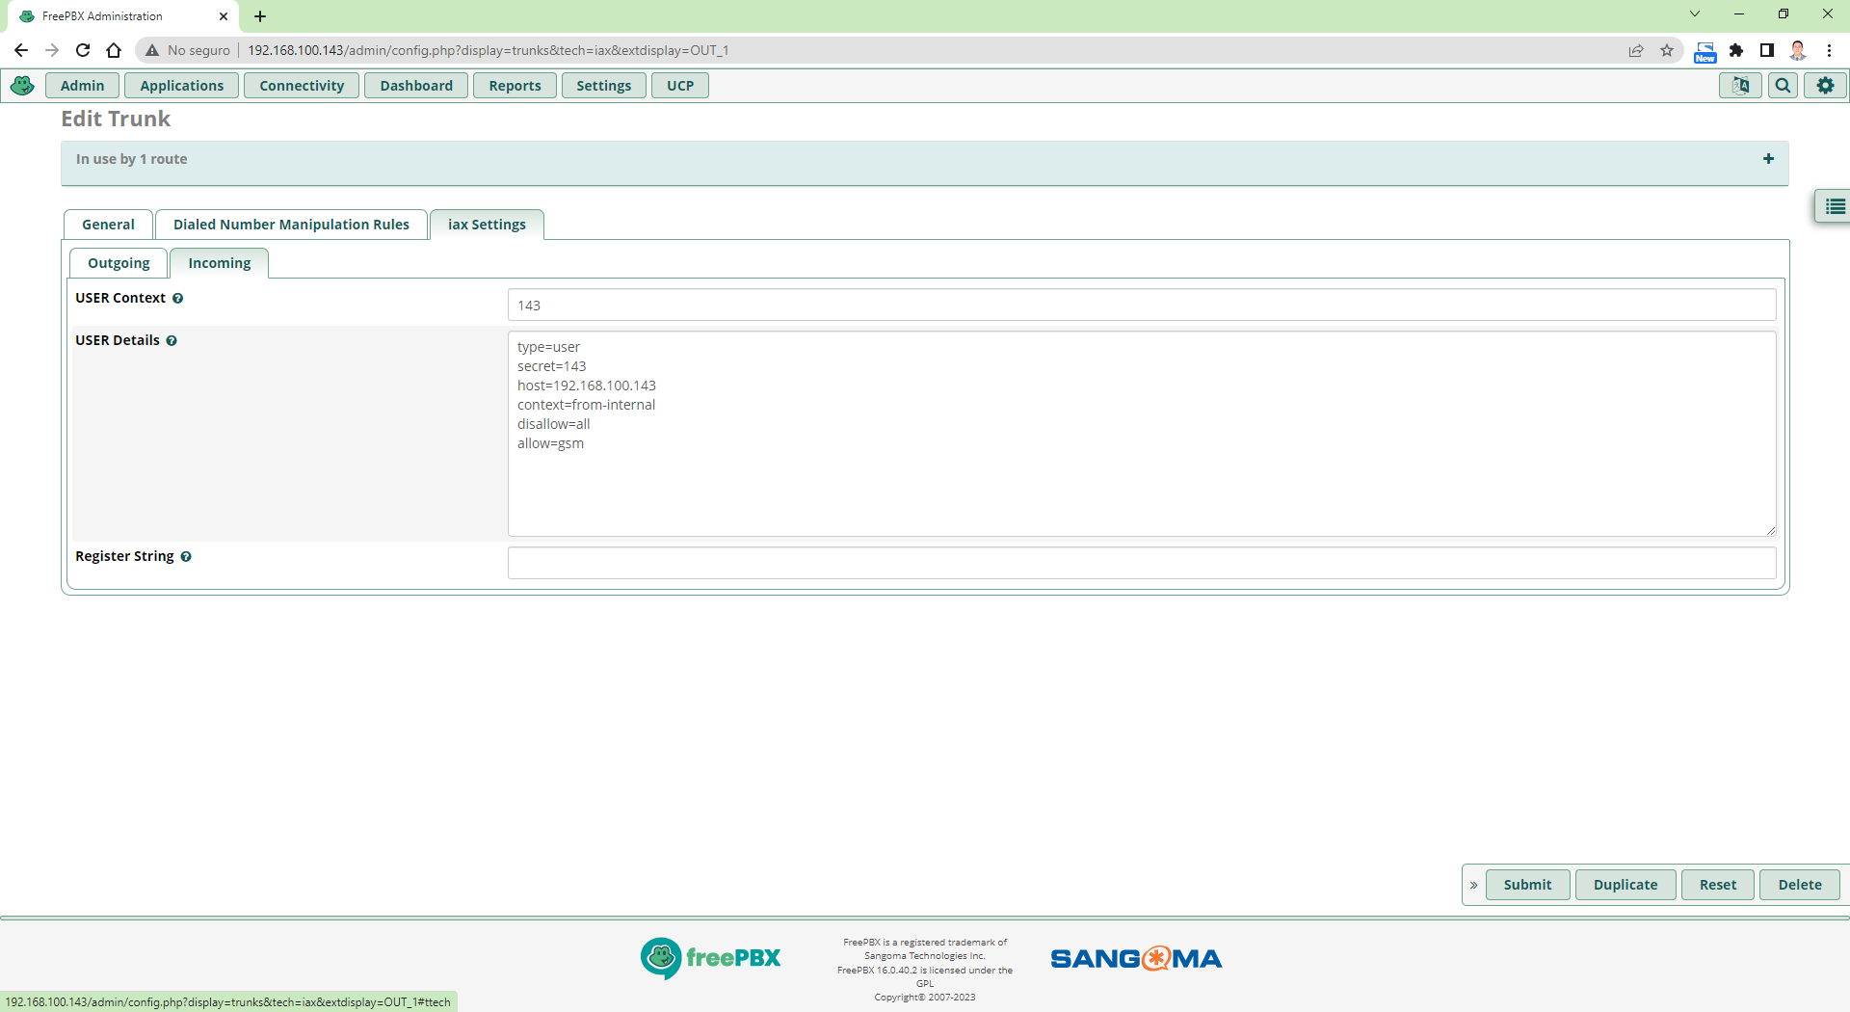

Hacer click en el botón Submit que aparece en a parte inferior derecha de nuestro navegador web, posteriormente y aplicamos los cambios en el botón rojo de la parte superior derecha que aparece en la pantalla de nuestro navegador.

Configuracion de las rutas de salida
En el menú Connectivity - Outbound Routes
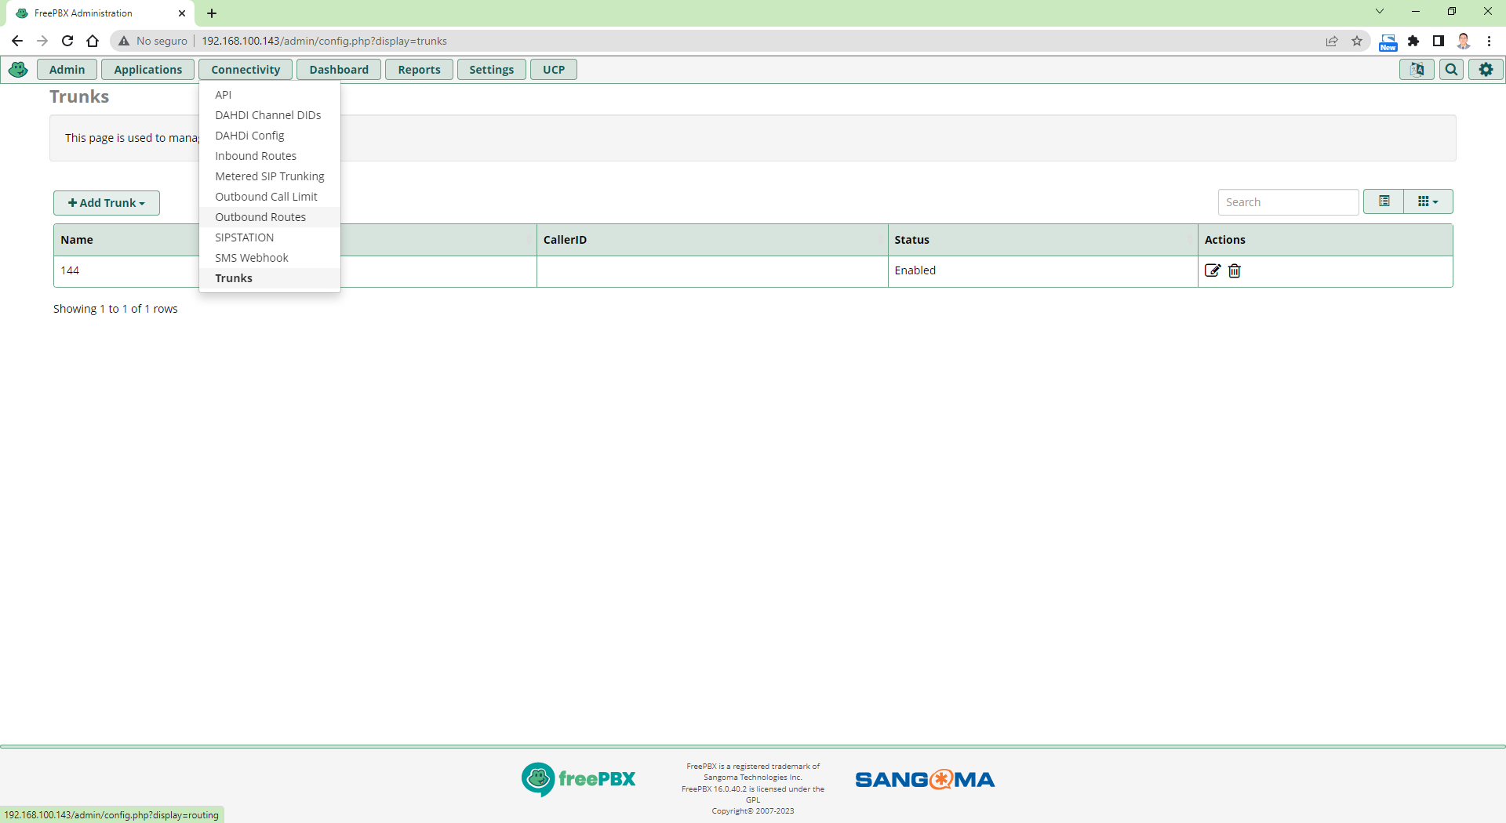

Hacemos click en Add Outbound Route
En donde Route Settings tendrá los siguientes valores
Route Name: 144
Trunk Sequence for Matched Routes: 144

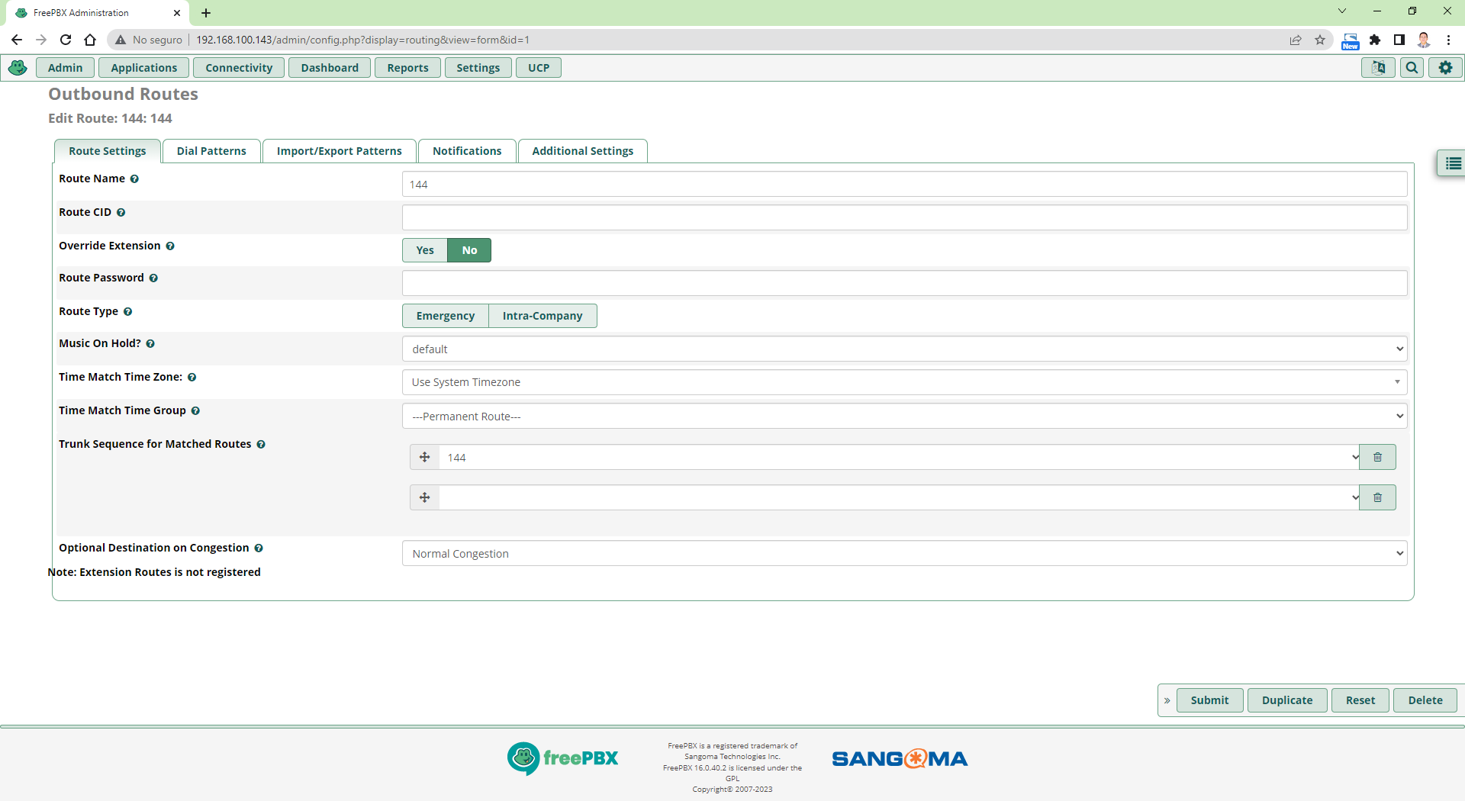

En la pestaña de Dial Patterns agregamos en match pattern el siguiente valor:
2.

Estamos usando el valor de 2. para decirle que los números a marcar hacia el otro servidor iniciaran con 2, de tal forma que se comunicara a las extensiones 200 o 201.

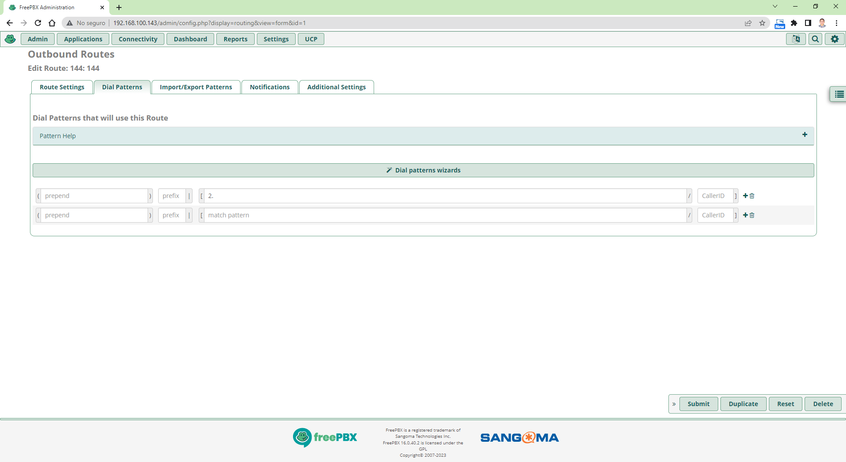

Hacemos click en el botón Submit que aparece en a parte inferior derecha de nuestro navegador web, posteriormente y aplicamos los cambios en el botón rojo de la parte superior derecha que aparece en la pantalla de nuestro navegador.

Notas:

Esto es lo referente a lo que es la realización de los truncales en FreePBX
Los pasos que realizamos en el servidor 192.168.100.143
Los tenemos que realizar también en el servidor 192.168.100.144
Ya solo sería cuestión de realizar la prueba instalando en 2 pcs el programa LinPhone
En una pc que el programa LinPhone se conecte al servidor 192.168.100.143 con una extensión de los números 100
Y en la segunda pc que el programa LinPhone se conecte al servidor 192.168.100.144 con una extensión de los números 200

Pueden realizar sus descargas del FrePBX de aquí https://www.freepbx.org/

